
Velká cena SPAC
Etapový závod SPAC

Datum: 5. – 6. 7. 2015
Pořadatel: SPAC
Ředitel závodu: Pavel Krchňák, 776 251 705, pavelkrchnak@seznam.cz
Kancelář závodu: AutoClub Hotel Morávka http://www.moravka.com/
Přihlašování: Předem přes webové stránky: http://cyklistika.martinstriz.cz/prihlaseni-zavodnika.php
Přihlašování předem bude ukončeno v pátek 3. 7. 2015 ve 23:59.
Přihlášení na místě bude zpoplatněno příplatkem 100Kč. (neplatí pro závodníky ze zahraničí)
Prezentace či přihlášení na celý etapák - neděle od 7:00 do 8:30.
Prezentace či přihlášení pouze na 1. etapu - neděle od 7:00 do 8:30
Prezentace či přihlášení pouze na 2. etapu - neděle od 7:00 do 13:30
Prezentace či přihlášení pouze na 3. etapu - pondělí od 8:00 do 9:30
Startovné: 400,-Kč celý etapový závod pro majitele licencí SPAC
500,-Kč celý etapový závod pro závodníky bez licence SPAC
150,-Kč na jednu etapu pro majitele licencí SPAC
200,-Kč na jednu etapu pro závodníky bez licence SPAC

Příplatky: 100,-Kč registrace na místě
100,-Kč vratná záloha na čip

Startují: Kategorie SPAC

Etapy: neděle 5. 7. – 1. etapa – časovka jednotlivců
Start: 9:00
Trasa: Morávka Autoclub Hotel, dále směr Bebek k zastávce ČSAD Psárky, obrátka a zpět. Cíl před Autoclub hotelem.
Délka: 8km pro všechny kategorie
Mapa: http://www.bikemap.net/cs/route/2655975-spac-etapak-1-etapa/
Startují postupně kategorie Ž, E, D, C, M, B, A po 1 minutě.
Startovní listina bude vyvěšena na stránkách SPAC během pátku. Vyhlášení časovky přibližně ve 13h.

neděle 5. 7. – 2. etapa – okružní závod
Start: 14:00 (A+B), 14:05 (C+D+M) a 14:10 (E+Ž)
Trasa: Morávka, Pražmo nájezd na okruh dále Lubno, Pržno, Baška, Staré Město, Skalice, Raškovice, Pražmo, Morávka
Délka: A+B – 2 okruhy – 68km
C+D+M – 2 okruhy – 68km
E+Ž – 1 okruh – 39km
Mapa: http://www.bikemap.net/cs/route/2655988-spac-etapak-2-etapa/
Vyhlášení druhé etapy přibližně ve 17h.

pondělí 6. 7. – 3. etapa – horská etapa
Start: 10:00 (A+B), 10:01 (C+D+M) a 10:02 (E+Ž)
Trasa: Morávka, Pražmo, nájezd na okruh Raškovice, Skalice, Staré Město, Baška, Pržno, Lubno, Krásná, Papežov, Lysá hora
Délka: 49km pro všechny kategorie
Mapa: http://www.bikemap.net/cs/route/2655999-spac-etapak-3-etapa/
Vyhlášení třetí etapy i celého etapového závodu na místě startu před Hotelem Morávka přibližně v 15h.

Hodnocení: Každému závodníkovi bude počítán čas a po každé etapě bude sečten. Vítězí závodník s nejkratším časem. Při druhé etapě se počítá jeden čas balíku podle prvního závodníka v tomto balíku. Nový čas balíku bude počítán při prodlevě 2 vteřiny a delší. Dále navíc pouze při druhé etapě, kde se čeká hromadný spurt v cíli, bude prvním čtyřem závodníkům v každé kategorii přidělena časová bonifikace: 25, 16, 10 a 5 vteřin. Tyto vteřiny se odečtou z celkového času závodníka.
Závodník, který se neúčastní jedné z etap, body přiděleny nebudou. Tento závodník bude klasifikován pouze v dané etapě, které se účastnil.

Ceny: Lídr etapáku v každé kategorii dostane při vyhlášení oranžový dres, ve kterém bude startovat na další etapě. Dres je putovní a získá jej konečný vítěz soutěže (o vyprání dresu bude postaráno).
Vítězové jednotlivých etap získají medaile. Pro 4 nejlepší v každé kategorii z celkového pořadí jsou připraveny poháry a pro vítěze věcné ceny.
Prvních 150 závodníků, kteří dojedou celý etapák, čeká v cíli na Lysé Hoře překvapení!

Bodování: Body do celkového hodnocení SPAC se přidělují pouze po dokončení etapového závodu dle pravidel SPAC. Za účast v etapáku získá každý závodník bonus 5 bodů za každý dokončený závod (maximálně tedy až 15 bodů navíc). Pokud se tedy závodník účastní pouze jednoho závodu, získá bonusových 5 bodů k hodnocení, které dosáhne v celkovém pořadí etapáku (kde bude řazen až za závodníky, kteří objedou závody všechny).
Podmínky: Závodí se dle pravidel Slezského poháru. Závod se jede za plného silničního provozu. Ochranná cyklistická přilba povinná.
Zajištění závodu: O zdravotní a bezpečnostní zajištění se bude starat Policie ČR a sanitka.


Partneři závodu:

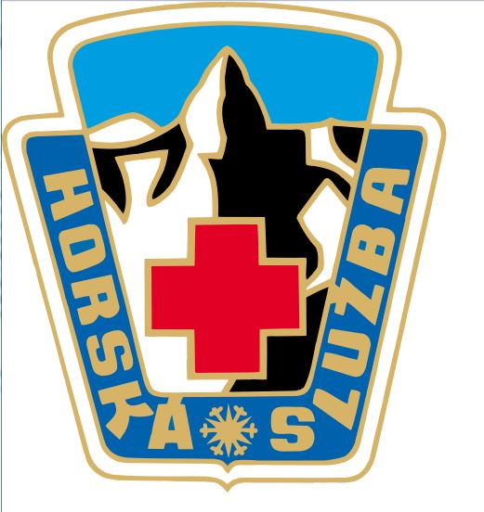
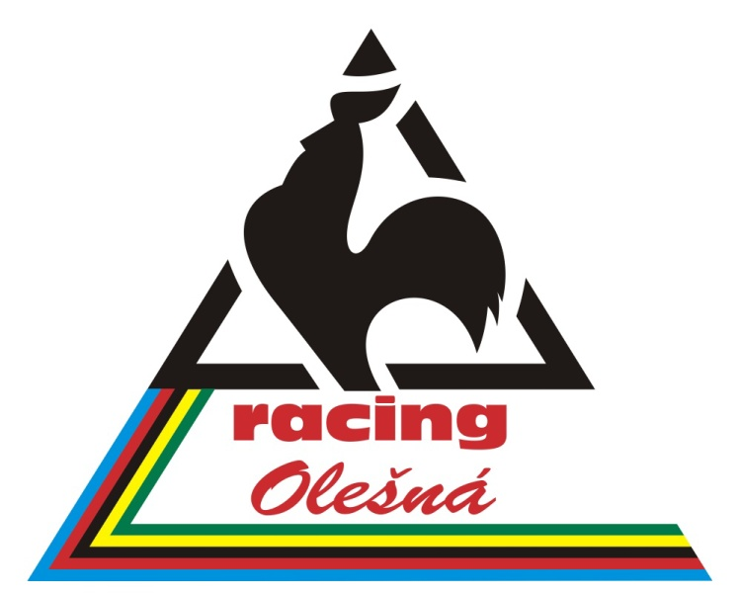

Etapový závod SPAC vznikl za podpory EU

